1. Оценка стратегически значимых количественных и качественных характеристик экономики региона, доступных ресурсов ее развития

Экономический потенциал региона
Мордовия расположена в центре Европейской части России, входит в состав Приволжского федерального округа. Площадь территории 26,1 тыс. км2.
На севере республика граничит с Нижегородской областью, на юге - с Пензенской, на западе - с Рязанской, на востоке – с Ульяновской областью, на северо-востоке - с Чувашской Республикой.
Среднегодовая численность постоянного населения республики в 2013 году составляла 815,4 тыс. чел. (0,6% населения России), средний возраст которого - 40,7 лет, соответствует характеристикам наиболее трудоспособного состояния. Плотность населения - 31,3 человека на км2.
Административно-территориальная структура республики включает 22 муниципальных района, 1 городской округ, 17 городских и 347 сельских поселений. Доля городского населения составляет 61,0%, сельского - 39,0%. Административным центром республики является город Саранск с численностью населения 298,3 тыс. чел. К крупным городам относятся Рузаевка (46,8 тыс. чел.), Ковылкино (21,1 тыс. чел.), Краснослободск (9,8 тыс. чел.), Ардатов (9,1 тыс. чел.).
Республика Мордовия расположена в густонаселенном и хозяйственно освоенном центре России (рисунок 1).

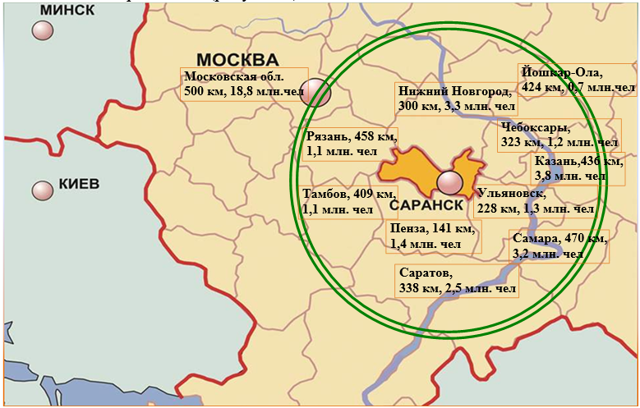

Рисунок 1 – Население регионов, находящихся в 500 километровой зоне транспортной доступности

В радиусе экономически выгодной доступности рынков сбыта большинства видов продукции (500 км от г. Саранска) расположено 10 субъектов Российской Федерации и проживает около 40 млн. чел. Удаление от г. Москвы составляет 642 км. Потребительский рынок в указанных зонах характеризуется достаточно высокой покупательной способностью населения. В 500 километровой зоне от Саранска уровень среднедушевых потребительских расходов находится пределах от 10 до 20 тысяч руб., что соответствует среднероссийскому уровню потребления.
Республика Мордовия является индустриально-аграрным регионом с кластерной структурой промышленного производства. В структуре ВРП республики основная доля добавленной стоимости создается на предприятиях промышленности - 25,7%, строительства - 12,1%, сельского и лесного хозяйства - 12,1%. Прирост среднедушевого ВРП в Республике Мордовия за последние 5 лет составил 11,5% (к 2013 году в ценах 2008 года).

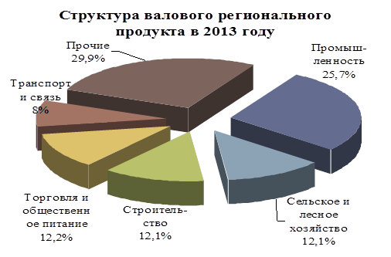
Структура валового регионального продукта в 2013 году

Республика Мордовия активно осуществляет внешнеэкономическую деятельность, участниками которой являются более 60 стран мира. Экспортируются машиностроительная продукция (в том числе, подвижной состав и его комплектующие), алюминий, фанера и изделия из нее, резина, электрические машины и оборудование, черные металлы, продукты переработки овощей. Основные страны-партнеры республики: Германия, Италия, США, Нидерланды, Япония, Казахстан, Швейцария, Беларусь, Казахстан и др.
Позитивными предпосылками для наращивания производственного потенциала, повышения конкурентоспособности и обеспечения устойчивого развития региона являются использование преимуществ специализации экономики региона, создание привлекательных условий для развития бизнеса, организация новых рабочих мест, повышение комфорта и безопасности социальной среды.

Промышленный потенциал региона
К основным направлениям специализации промышленности региона относятся транспортное машиностроение (вагоностроение), электро- и светотехника, производство строительных материалов, пищевая промышленность. Республика достигла лидирующих позиций по объемам производства специализированных вагонов и цистерн (60% рынка России), светотехнической (30%) и кабельной продукции (10%), силовой электроники (10%), строительных материалов (8%).
Основной объем промышленной продукции в Республике Мордовия создается на предприятиях, производящих пищевые продукты, неметаллическую минеральную продукцию, электрооборудование, электронное и оптическое оборудование, транспортные средства и оборудование, машины и оборудование.

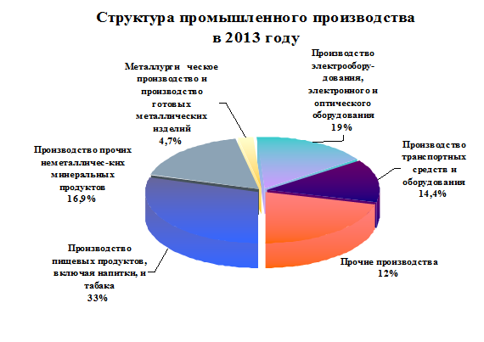
Структура промышленного производства в 2013 году

Кластерная структура промышленности республики позволяет аккумулировать и эффективно осваивать привлекаемые ресурсы в базовых отраслях производственной специализации региона. В Мордовии выделены и развиваются следующие кластеры:
- энергоэффективная светотехника и интеллектуальные системы управления освещением;
- транспортное и сельскохозяйственное машиностроение;
- электротехника и приборостроение;
- агропромышленный кластер.
Базой роста промышленного потенциала Республики Мордовия являются предприятия, обеспеченные высокотехнологичными мощностями и производящие инновационную продукцию.
Существенным производственным потенциалом обладает агропромышленный комплекс республики, обеспечивающий потребности населения региона в продуктах питания и осуществляющий вывоз продовольствия в соседние регионы. Предприятия комплекса производят молоко, мясо скота и птицы, яйца, зерно, тепличную продукцию, масло- и сыродельную продукцию, кондитерские и другие продукты питания.

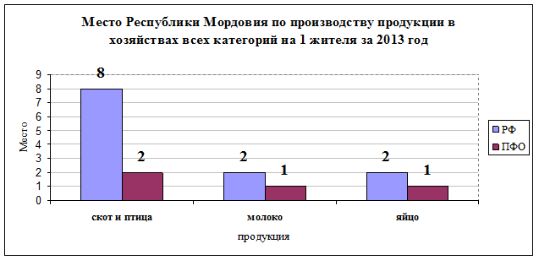
Место Республики Мордовия по производству продукции в хозяйствах всех категорий на 1 жителя за 2013 год

Научно-технический потенциал и система подготовки высококвалифицированных кадров
Научно-технический потенциал Республики Мордовия определяется концентрацией в республике крупных научно-исследовательских центров, опытных производств, учебных заведений.
В настоящее время в республике формируется уникальная кластерная структура инновационного развития. В структуре инновационного кластера ведущая роль принадлежит следующим организациям: АУ «Технопарк-Мордовия», национальный исследовательский Мордовский государственный университет им. Н. П. Огарева, ООО «Центр нанотехнологий и наноматериалов Республики Мордовия», Бизнес-инкубатор Республики Мордовия, Республиканский центр одаренных детей, венчурным и иным фондам поддержки инновационного бизнеса.
В развитии научно-технического потенциала республики важную роль играет система образования.
Развитая сеть профессиональных образовательных учреждений всех уровней позволяет осуществлять подготовку кадров по всем отраслям экономики. Система образования Республики Мордовия представлена:
- 235 учреждениями дошкольного образования;
- 419 учреждениями общего образования;
- 22 учреждениями начального профессионального образования;
- 2 государственными высшими учебными заведениями;
- 1 негосударственным высшим учебным заведением;
- 35 государственными средними специальными учебными заведениями.
Начальное звено инновационной экономики региона - это Республиканский Лицей-Центр для одаренных детей. Задача этого образовательного учреждения - формирование кадрового потенциала в сфере высоких технологий. Лицеисты получают профильное образование и ежегодно занимают призовые места на международных олимпиадах по прикладным наукам.
На 10 000 жителей республики приходится 500 студентов, 10% обучающихся приезжают в республику из соседних субъектов России. Более 1000 студентов Мордовских вузов - граждане иностранных государств.

Развитие малого и среднего предпринимательства
В Республике Мордовия зарегистрировано 1269¹ средних и малых предприятий, на которых занято 48,4 тыс. человек или 11% экономически активного населения региона.
К наиболее распространенным видам экономической деятельности среди субъектов среднего предпринимательства относятся сельское хозяйство, охота и лесное хозяйство (35,5% от общего количества средних предприятий), строительство (19,0%), обрабатывающие производства (17,4%). Малые предприятия республики занимаются преимущественно оптовой и розничной торговлей, ремонтом автотранспортных средств и бытовых изделий (24,5% от общего количества малых предприятий), операциями с недвижимым имуществом, арендой и предоставлением услуг (19,6%), строительством (16,1%).
В Республике Мордовия созданы необходимые условия, позволяющие поддерживать стабильность функционирования организаций среднего и малого бизнеса. Финансовая поддержка оказывается в формах поручительств по банковским кредитам, субсидирования части затрат, связанных с уплатой процентов по кредитам и лизингу, выдачи микрозаймов. Создана инфраструктура финансовой поддержки субъектов предпринимательства, включающая АУ «Гарантийный фонд кредитного обеспечения Республики Мордовия», НО «Фонд содействия развитию инвестиций в субъекты малого и среднего предпринимательства в Республике Мордовия», АУ «Региональный центр микрофинансирования Республики Мордовия», ООО «Дом малого бизнеса», ООО «СМП», ГУП Республики Мордовия «Развитие села», НО «Фонд поддержки предпринимательства Республики Мордовия».
__________________
¹ Без микропредприятий

Оказанием организационной, консультативной, информационной, юридической помощи малому бизнесу в республике занимаются ООО «Инновационно-технологический центр Республики Мордовия», ГКУ «Бизнес-инкубатор Республики Мордовия», ООО «Бизнес-центр», а также информационно-правовые центры поддержки малого предпринимательства в муниципальных районах республики. В Республике действуют Совет предпринимателей при Главе Республики Мордовия и 4 общественных объединения предпринимателей.

Потребительский рынок
В последние пять лет в Республике Мордовия наблюдается устойчивый рост доходов населения. Среднедушевые денежные доходы населения в регионе составили в 2013 году 14,3 тыс. руб. Рост доходов населения республики способствует сокращению удельного веса численности населения с денежными доходами ниже величины прожиточного минимума (18,3% в 2012 году).
Рост доходов населения обеспечивает предпосылки для развития отраслей и сфер потребительского рынка. В Республике Мордовия динамично развивается сфера торговли. Объем розничного товарооборота во всех каналах реализации в 2013 году составил 63943,6 млн. рублей, или 78100,0 рублей на душу населения. На территории республики функционирует 4617 торговых точек, из них 1346 продовольственных, 1581 - непродовольственных, 1369 смешанных магазинов, а также 335 нестационарных торговых объектов, а также 8 розничных рынков, из которых семь универсального типа и один, специализирующийся на продаже продовольственных товаров. Обеспеченность покупателей торговой площадью составляет 405,1 м² на 1000 жителей.
Основная доля оптового товарооборота в республике (62%) формируется крупными и средними организациями оптовой торговли. Оборот оптовой торговли в 2012 г. в фактически действовавших ценах составил 56258,4 млн. рублей.
В Республике Мордовия развивается сфера общественного питания. В 2012 году оборот общественного питания составил 2121,4 млн. рублей, в расчете на душу населения - 2580,8 рублей.

Финансовый сектор
Инфраструктура финансового рынка Республики Мордовия включает в себя:
- 4 региональных банка, имеющих 5 филиалов, из которых 4 расположены за ее пределами.
- 8 филиалов банков, головные офисы которых расположены в других регионах 134 дополнительных офиса, 143 операционные кассы вне кассового узла, 6 кредитно-кассовых офисов, 15 операционных офисов и 2 представительства иногородних кредитных организаций.
- более 40 филиалов иногородних страховых компаний;
- 10 профессиональных участников на рынке ценных бумаг;
- филиалы негосударственных пенсионных фондов других регионов Российской Федерации.
Финансовая инфраструктура республики развивается, отмечаются положительные тенденции к расширению банковского сектора, увеличивается общее число пунктов банковского обслуживания, растет филиальная сеть страховых организаций, улучшается качество предоставления финансовых услуг.
Доля кредитов банков в источниках финансирования инвестиций в 2012 году составила 11,9%.

Строительство
Предприятиями строительной отрасли республики производятся работы по сооружению промышленных и социальных объектов, дорожно-строительные работы, прокладка газовых, водопроводных и электрических сетей, линий связи. В строительной отрасли региона действуют более 1140 строительных организаций, в которых занято 7,7% от общей численности занятых в экономике.
В республике создана собственная индустрия строительных материалов, специализирующая на производстве цемента, асбестоцементных и железобетонных изделий и конструкций, стеновых и теплоизоляционных материалов, пользующихся спросом на российском рынке и в странах СНГ. Выпускаются и используются в строительстве высококачественные энергоэффективные материалы: ячеистый бетон, трехслойные стеновые панели, теплоизоляционные материалы из минерального сырья, пенополистирол, стеновые и кровельные "сэндвич"-панели, оконные и дверные блоки со стеклопакетами из ПВХ и алюминиевого профиля. Применяются произведенные в регионе сухие строительные смеси, металлочерепица и профиль, сайдинги, тротуарные и облицовочные плитки, фиброцемент, изделия из стеклокомпозита, гипсокартона.
За последние пять лет, строительными организациями проведены работы по сооружению и вводу в эксплуатацию 5305 зданий жилого и 769 нежилого назначения, общей площадью 2673,1 тыс. м². Построены объекты производственной и коммунальной инфраструктуры: 418,8 км автодорог с твердым покрытием, 257,7 км газовых сетей, 334,9 км водопроводных и 16,6 км канализационных сетей.
Активно строились объекты социальной инфраструктуры. Возведены больничные учреждения общей мощностью на 730 коек, амбулаторно-поликлинические учреждения - на 1390 посещений в смену, общеобразовательные школы - на 848 ученических мест, театры - на 1033 места, стадионы - на 5438 мест, торгово-развлекательные центры общей площадью 12,0 тыс. м².
Дальнейшее развитие строительной отрасли в республике, увеличение объемов и качества строительных работ требуют привлечения инвестиций на комплексное технологическое перевооружение строительных организаций, реализацию проектов кооперации региональных предприятий, решение проблем энергоемкости строительных работ, повышение квалификации управленческих и рабочих кадров, снижение аварийности работ и улучшение условий труда.

Инженерная и жилищно-коммунальная инфраструктура
Республика Мордовия оснащена объектами инженерной инфраструктуры. Современный инженерный и коммунальный комплекс включает 0,8 тыс. км тепловых, 3,6 тыс. км водопроводных, 0,84 тыс. км канализационных, 11,1 тыс. км газовых сетей, отопительные котельные, водозаборы, очистные сооружения канализации и другие объекты, предназначенные для производства и поставки коммунальных услуг потребителям.
В жилищно-коммунальном хозяйстве работает 9 тыс. человек. Объем оказанных населению платных жилищных и коммунальных услуг в 2008 - 2012 гг. возрос в 2,0 раза и достиг 7071,9 млн. руб., что соответствует 8604 руб. на душу населения. Тем не менее техническое состояние объектов коммунальной инженерной инфраструктуры остается неудовлетворительным в связи с высоким уровнем их износа. По состоянию на 01.01.2012 года в замене нуждаются более 44% водопроводных, 57% канализационных, 17% тепловых и паровых сетей, что потребует значительных капитальных вложений.
Работа по модернизации и реконструкции объектов жилищно-коммунального хозяйства в республике проводится с привлечением средств частных инвесторов на условиях государственно-частного партнерства.

Доступность энергетических ресурсов
Энергосистема Республики Мордовия входит в Объединенную энергосистему Средней Волги. Охватывая территорию региона, она имеет связи со смежными энергосистемами Нижегородской, Пензенской, Ульяновской, Рязанской областей и Чувашской Республики. Общая генерирующая мощность энергосистемы составляет 437 МВт, протяженность электрических сетей - 4,0 тыс. км.
Производственные и социальные объекты полностью оснащены приборами учета энергоресурсов. Внедряется автоматизированная система коммерческого учета потребления энергоресурсов.
Республика Мордовия является энергодефицитным регионом. В 2012 году было потреблено 3412 млн. кВтч электроэнергии, произведено - 1652 млн. кВтч. Дефицит составил 51,6%, или 1760 млн. кВтч. За период с 2008 по 2012 год недостаток выработки электрической энергии в регионе возрос в 1,8 раза.
Нарастание дефицита энергоресурсов в 2008 - 2012 гг. было вызвано существенным - в 1,4 раза, ростом потребления электричества в республике при недостаточном увеличении (в 1,1 раза) и нестабильной динамике выработки электроэнергии. Недостаток собственного производства электроэнергии в республике сопровождался увеличением ее приобретения из энергосистем соседних регионов.
Современное состояние энергетического комплекса характеризуется высокой степенью износа основных фондов, что повышает риски энергобезопасности региона. Наиболее изношенными видами основных производственных средств являются трансформаторное оборудование и коммутационные аппараты (износ свыше 85%), высоковольтные линии электропередач (около 80%).
Решение этих задач требует значительного инвестирования средств в развитие энергосистемы республики.
Транспортно-телекоммуникационная инфраструктура
Республика Мордовия имеет достаточно развитую базовую транспортную инфраструктуру. По территории республики проходят железнодорожные, трубопроводные и автомобильные магистрали. Региональная транспортная система Мордовии в настоящее время имеет структуру моноцентрического типа, основанную на развитии транспортных узлов и коридоров федерального, межрегионального и регионального значения.
Регион располагает сетью железных дорог общего пользования, их эксплуатационная длина - 544 км, из них электрифицировано более 60%. По железным дорогам Республики Мордовия осуществляются транспортные связи Центра и Юга России с регионами Поволжья, с Южным Уралом, Сибирью, Казахстаном, Средней Азией, Дальним Востоком. Куйбышевская железная дорога, проходящая по территории республики обеспечивает потребность в межрегиональных пассажиро- и грузоперевозках высокой интенсивности.
По территории республики проходит 12,6 тыс. км автомобильных дорог, из них 6,7 тыс. км (52,8%) с твердым покрытием. Из общей протяженности автодорог 392 км - федеральные (М-5 «Урал» Москва - Самара - Уфа - Челябинск, 1Р-158 Нижний Новгород - Арзамас - Пенза - Саратов). По доле автодорог с усовершенствованным покрытием республика занимает 17-е место в России. Автомобильным транспортом в 2008 - 2012 гг. перевезено 27,4 млн. тонн грузов и 182,5 млн. пассажиров.
Авиационный транспорт в республике представлен компанией ОАО «Авиалинии Мордовии», осуществляющей перевозки грузов на внутренних (федеральных) воздушных линиях России. Аэропорт Саранск принимает самолеты грузоподъемностью до 100 тонн.
В республике формируется информационное общество. 82,2% организаций имеют выход в глобальные информационные сети, 58,4% - широкополосный доступ в Интернет, 64,0% - используют электронный документооборот, 59,4% - проводят финансовые расчеты в электронной форме. В регионе действуют 22 станции сети NGN и 2 325 узлов широкополосного доступа в Интернет. Цифровыми каналами связи по оптоволоконным линиям и цифровым телевещанием обеспечены не только города, но и все муниципальные районы республики.
Современная информационно-коммуникационная инфраструктуры в Республике Мордовия создает благоприятные предпосылки для развития экономики региона и повышение качества жизни населения. Несмотря на положительную динамику в развитии связи требуется дальнейшее совершенствование услуг связи и расширение информационно-коммуникационного пространства, что потребует инвестиций на улучшение технологий и поддержание качества услуг связи на мировом уровне, доступность современных видов связи и ресурсов сети Интернет в любой точке территории региона, подключение к информационному пространству всех организаций и граждан, защиту данных, информатизацию всех сфер экономической и социальной жизни республики.

Физическая культура, спорт
Республика Мордовия является одним из регионов-лидеров Российской Федерации в области организации массового спорта и спорта высших спортивных достижений. Сфера физической культуры и спорта представлена 1938 различными спортивными сооружениями. В республике построено около 100 объектов (в том числе многофункциональные залы, возведенные в районных центрах, стадионы, ледовые дворцы, бассейны). Некоторые из спортивных объектов не имеют аналогов в мире (республиканский лыжно-биатлонный комплекс, Центр по велоспорту - ВМХ). В городе Саранск построены крупный спортивный комплекс "Мордовия", Ледовый дворец и Дворец водных видов спорта.
Столица Республики Мордовия - город Саранск - выбрана в качестве одного из городов-организаторов Чемпионата мира по футболу FIFA 2018 в России. В рамках подготовки к Чемпионату предстоит создать единую современную инфраструктуру, включающую в себя спортивные и культурно-развлекательные комплексы, новые дороги и транспортные развязки, благоустроенные парковые зоны, комфортные и безопасные места для пребывания гостей и участников Чемпионата, построить стадион, соответствующий международным требованиям, что потребует значительных инвестиционных вложений.

Минерально-сырьевые ресурсы
В сравнении с соседними регионами потенциал минерально-сырьевых ресурсов Мордовии незначителен. На ее территории нет крупных, стратегически важных месторождений полезных ископаемых.
Минерально-сырьевая база Республики Мордовия включает в себя следующие виды полезных ископаемых: различные виды глины, суглинки, диатомиты для производства теплоизоляционных материалов; пески для бетона; пески для силикатных изделий; камни строительные; карбонатные породы для строительной извести; мел, мергели для цемента; сырье для минеральных красок. В республике открыты и используются 120 месторождений сырья для производства строительных материалов. Разрабатываются месторождения легкоплавких глин, суглинков и супесей для производства кирпича и черепицы, величина балансовых запасов которых оценивается в 50 млн. м³ Обнаружено 15 глинопроявлений с прогнозными запасами около 132 млн. м³ Разведано 8 месторождений, открыты 6 перспективных участков глин и суглинков для производства керамзитовых изделий с объемом залежей в 12,5 млн. м³ и 26,0 млн. м3 соответственно. Общие запасы песков для бетона, силикатных изделий, строительных, штукатурно-кладочных растворов оцениваются в 150 млн. м³.
Объем запасов стекольных формовочных песков, используемых для производства светотехнической продукции, оценивается в 2,3 млн. м³. Разведаны 12,7 млн. м³ строительного камня - доломитов и известняков, найдено 5 участков песчаников объемом 4,4 млн. м³.
Одним из главных богатств недр республики является цементное сырье. Запасы мергельно-меловых пород и опоки (357,6 и 156,2 млн. м3 соответственно). Балансовые запасы диатомита оцениваются в 6,6 млн. м³.
На территории Республики Мордовия имеются 530 месторождений торфа общей площадью 19,6 тыс. га, запасы которого оцениваются в 35,8 млн. тонн.
Собственная минерально-ресурсная база покрывает потребности республики в сырье для развития строительной индустрии.

Земельно-почвенные ресурсы
Одним из главных природных богатств Республики Мордовия являются плодородные почвы. В земельном фонде региона площадь земель сельскохозяйственного назначения составляет 1656,7 тыс. га, или 63,4%, из них пашня 65,5%, сенокосы и пастбища - 30,1%. Посевная площадь сельскохозяйственных культур составляет 720 тыс. га.
Около 37% сельхозугодий региона расположены на среднеплодородных серых почвах, 35% - на выщелоченных и оподзоленных плодородных черноземах, 11% - на высокопроизводительных аллювиальных пойменных почвах. Такая структура почвенного покрова позволяет успешно выращивать различные зерновые, овощебахчевые и технические культуры, кормовые травы, развивать мясное и молочное скотоводство.

Биоклиматические ресурсы
Природно-климатические условия Республики Мордовия определяются умеренно-континентальным климатом с теплым летом и холодной морозной зимой. Средняя годовая температура воздуха составляет +4,1...+4,4 °С. В зимний период она варьируется в пределах от -11,1 до -11,6 °С, в летний - от +18,7 до +19,1 °С. Среднее годовое количество атмосферных осадков достигает 550 мм, относительная влажность воздуха - 75 - 76%. Период активной вегетации растений длится с начала мая по конец сентября и насчитывает в среднем 145 дней.
Одним из важнейших ресурсов Республики Мордовия являются леса. По состоянию на начало 2013 года общая площадь лесов республики составила 725,9 тыс. га, или 27,8% территории региона, из которых 657,4 тыс. га находятся на землях лесного фонда, 68,5 тыс. га - в пределах охраняемых природных территорий Государственный национальный природный парк «Смольный» и Мордовский государственный природный заповедник им. П.Г. Смидовича. В среднем показатель лесистости составляет 27%. Доминируют мягколиственные породы, на долю которых приходится 54,6% площади лесов. Хвойные породы занимают 30,8% площади лесофонда.
Недревесные ресурсы лесов Мордовии довольно богаты и представлены большим количеством пищевых, лекарственных, кормовых, медоносных, декоративных видов растений и грибов. Растительность Мордовии служит источниками различного технического сырья: дубильных, красильных веществ, эфирных масел, смол, а также материалами для народных художественных промыслов.
Разнообразие биологических ресурсов Республики Мордовия создает благоприятные условия для развития рекреационной деятельности, включая организацию досуга и отдыха, проведение спортивно-туристических мероприятий, что требует инвестиций в развитие инфраструктуры.

Человеческие ресурсы
Человеческий капитал является наиболее ценным активом, обеспечивающим конкурентоспособность территории.
По индексу развития человеческого потенциала (ИРЧП), рассчитанному в «Докладе о развитии человеческого потенциала в регионах Российской Федерации на 2013» в рамках Программы развития ООН Республика Мордовия занимает 49 место среди регионов РФ, а по индексу образования занимает достаточно высокую позицию (0,911).
Проблемной областью в развитии человеческих ресурсов является сокращение совокупного предложения рабочей силы на рынке труда и несоответствие профессиональной структуры безработных структуре спроса на рабочую силу. В связи с этим, решение имеющихся проблем потребует не только увеличения инвестиционных ресурсов, но и их переориентации на повышение качества человеческого капитала и соответствия потребностям региона.

Рекреационные и историко-культурные туристические ресурсы
Важнейшей составляющей рекреационного потенциала Республики Мордовия являются природные условия, благоприятная экологическая ситуация, а также уникальные естественные объекты и особо охраняемые природные территории. На территории республики выделены рекреационные районы, каждый из которых обладает специфическими природными, экологическими и социально-значимыми характеристиками.
Культурные ресурсы региона включают 859 охраняемых памятников архитектуры и истории, из которых 122 - памятники архитектуры и градостроительства, 70 - памятники археологии, 553 - памятники истории, 114 - памятники искусства. Статус памятников федерального значения имеют 48 объектов. В Республике Мордовия действуют пять театров. 83 историко-культурных объекта требуют реставрации.
На территории республики находятся более 300 православных храмов, 13 монастырей, 8 монастырских подворий. Шесть городов республики входят в перечень исторических городов России - это Саранск, Ардатов, Инсар, Краснослободск, Рузаевка, Темников.
Музей мордовской народной культуры включен в туристические маршруты общероссийских туристических фирм. Мордовский республиканский музей изобразительных искусств имени С.Д. Эрьзи принимает участие в проекте «Большое Золотое кольцо России». Большой интерес у гостей Мордовии вызывает посещение этнографического музея «Крестьянская усадьба» в селе Старая Теризморга.
Поддержание существующих и строительство новых объектов культуры и туризма требуют значительных инвестиций.

